**关于科研管理系统科研成果登记方法细则**

为了完善信息科学与工程学院科研管理系统科研成果登记管理，特制定以下细则：

**一、科技成果登记与审核**

1、科研成果（论文、著作、专利、软件著作权）科研处于每年4月上旬，7月上旬，10月上旬，12月中旬由学院集中审核，具体时间会及时发布通知，学院审核通过以后，系统显示“机构通过”。

2、学院审核统计以后，交于科研处审核。如果科研成果审核通过，系统显示“学校通过”；如果不通过“学校不通过”，请及时按照审核意见重新登记；仍然显示“机构通过”，请耐心等待审核。如果显示“学校不通过”未及时修改的成果将不计算科研工作量

3、登记时间：

每年4月上旬之前可登记（上年12月-当前时间）科研成果。

每年7月上旬之前可登记（3月-当前时间）科研成果。

每年10月上旬之前可登记（6月-当前时间）科研成果。

每年12月中旬之前可登记（9月-当前时间）科研成果。

**二、登记注意事项**

**1、专利登记**：

（1）专利申请：在名称后添加（申请），并在系统中上传“受理通知书”；例如：一种新型的汽车防盗装置（申请）。（新申请专利则提交盖章的受理通知书复印件）

（2）专利授权：在名称后添加（授权）），并上传“授权证书”**首页电子扫描件**；例如：一种新型的汽车防盗装置（授权）。注：授权的专利电子扫描件，原则上只认“授权证书”有效，“授权通知书”不予认定。

（3）如果以前没有登记“申请”的“授权”，请在名称后面添加（申请+授权），并上传“受理通知书”和“授权证书”：例如：一种新型的汽车防盗装置（受理+授权）

（4）所有的专利成果必须提交**复印件2份**（季度末统一交到十教10115），必须保证文件清晰，否则不予认定。

（5）专利登记所有信息必须按照证书填写准确，特别是证书上面的编号：**申请号，授权号，公开号，必须填写准确。申请日期、授权日期、公开日期也必须准确。示例如下：**

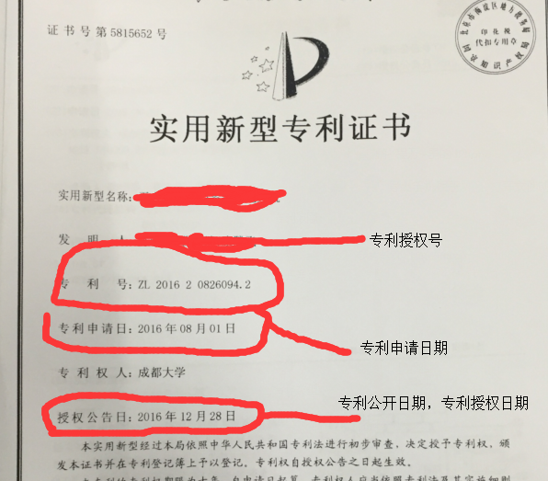

图1 专利登记说明1

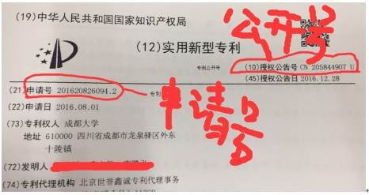

图2 专利登记说明2

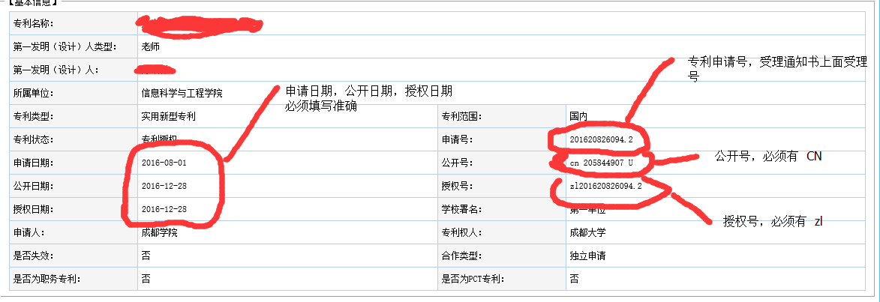

图3 登记正确页面图

1. 软著登记

（1）软著相关信息请务必准确填写，相关信息参见下图请务必按照专利证书相关信息准确填写，以免影响科研计分。

（2）系统登记完成后，请提交证书页复印件2份至科研秘书处，由科研秘书统一递交至科研处，复印件作为成果核查与计分依据，务必清晰、准确，不提交和提交不清晰均会影响计分。

示例图如下：

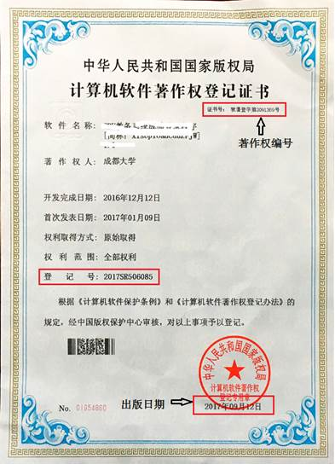

图3 软件著作登记图示

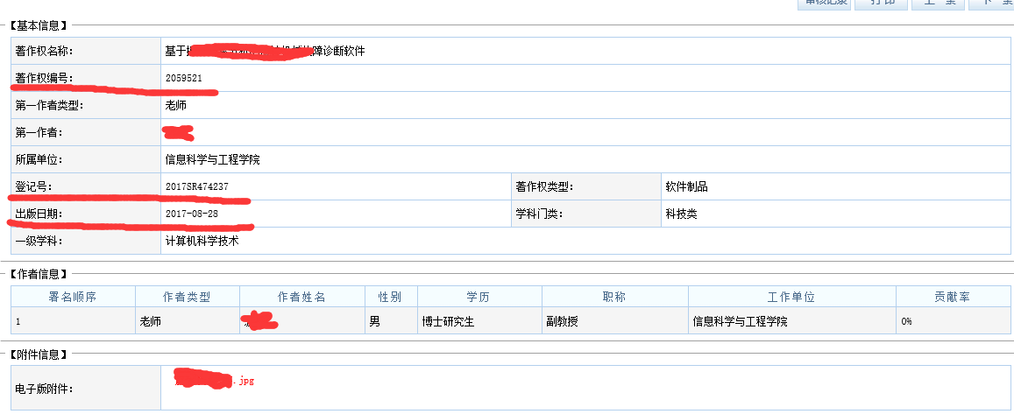

图4 登记正确图例

1. **论文成果登记**
2. 在系统科研登记的时，论文登记必须按照期刊的准确信息登记，保证信息登记准确，清楚。
3. 中文核心及以上的期刊，必须提交原刊，并上传电子扫描文档，以提供给图书馆存档，否则不予认定。一般期刊不用提交原刊，但必须上传电子扫描文档。

EI，SCI等检索期刊论文必须提供检索报告，检索报报告必须与见刊后6个月内提交，并上传系统。

1. 普通外文期刊原则上也必须提交原刊。若确实没有，必须保证上传的电子文档，有准确的ISSN号。
2. 本校第一单位的所有期刊，都只认定第一作者。非本校第一单位ＳＣＩ期刊可以登记校，分数认定按照学校科研管理办法处理。（科研处２０１６年５１号文件）

（５）论文扫描件：封面，目录，正文，封底；做成一个ＰＤＦ文件，并保证文件清晰明白。每个文件不得超过１０Ｍ。

　ＥＩ，ＳＣＩ检索期刊必须扫描检索报告上传，每个文件不得超过１０Ｍ。  
**四、著作版权登记**

1. 教材著作版权系统登记必须按照书籍信息准确登记，保证登记信息准确明白。

主编，参编人员，每个人参编的字数分配必须明白.否则只认定第一主编。

1. 教材著作版权，必须提交原件，用于图书馆归档，同时上传电子扫描文档。
2. 扫描文档包含：封面，版权页，内容简介/序言/前言，目录，封底。整理成一个ＰＤＦ文件，且文件大小不得超过１０Ｍ。
3. **项目其他登记**

**（1）**所有的横向，纵向项目也需要在科研管理系统登记，项目来源，经费，日期等信息填写准确，便于学校和学院进行相关的项目需要和查询。

（2）所有的项目做“预算书”和“预算调整书”时候，一式4份，由学院科研秘书每周统一提交科研处。并发送电子文档給科研秘书。

**六、所有科研成果登记最终以科研处规定通知为准。**